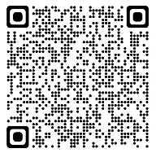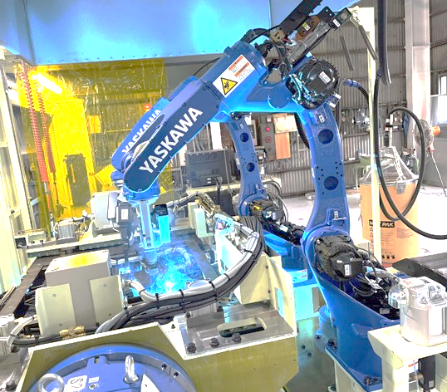

**詳細は、綾瀬市ホームページをご確認ください。☞**

**【問合せ先】**

**綾瀬市　産業振興部　工業振興企業誘致課　工業振興・企業誘致担当**

**TEL：0467-70-5661　E-mail：wm.705661@city.ayase.kanagawa.jp**

**【補助対象事業の一例】**

●生産能力増強・販路開拓事業（生産能力の増強のための生産設備の導入等）

●デジタル化推進事業（生産工程のＩｏＴ化、定型業務のＲＰＡ化等）

●カーボンニュートラル推進事業（CO²排出量削減目標を定めた環境配慮型設備の導入等）

**【補助対象事業の一例】**

●企業間連携力強化事業（サプライチェーンの複線化等）

●製造現場強靭化事業（省人化された製造現場の再構築等）

●ビジネスモデル転換事業（新ビジネスモデルへの転換等）

**【補助対象事業の一例】**

●新技術／新商品開発事業（新サービス等の開発又は提供等）

●調査研究・実証実験事業（新商品の開発に向けた実証実験等）

補助率**２/３** 上限額　　　　**３００**万円

Ｂ

コース

補助率**２/３** 上限額**１０００**万円

Ａ-２

コース

補助率**２/３** 上限額**１０００**万円

Ａ-１

コース

※**５月１０日までに**要**事前相談**

募集期間　令和６年４月１日～５月３１日

中小企業強靭化推進補助金

**新たな取り組みに挑戦する**

**市内中小企業（製造業）を支援します！**